Лабораторная работа №9

Элементарные способы работы с графами в R

9.1. Цель работы:
Научиться работать с графами. Освоить основные функции обработки графов – их задание, визуализация, оформление, извлечение информации о графе.

9.2. Общие сведения

В этой работе используются несколько ключевых пакетов, которые нужно установить, прежде чем продолжить. Будут упомянуты еще несколько библиотек, но они необязательны, и их можно пропустить. Будут использованы следующие основные библиотеки — igraph (поддерживается Габором Царди и Тамасом Непушем), sna, network (поддерживается Картером Баттсом и командой Statnet) и ndtv (поддерживается Скаем Бендер-деМолль).
install.packages("igraph")
install.packages("network")
install.packages("sna")
install.packages("ndtv")

    - Создание и отображение графа

Объекты, которые мы изучаем в этом занятии, являются графами (или сетями). Они состоят из множества узлов и ребер. Для создания графа необходимо использовать следующую команду библиотеки "igraph").
library(igraph)
g1<-graph(c(1,2,1,3,1,4,2,3,2,4, 3,4, 4,5, 5,6, 2,6),n=6)
В этой команде мы задаем граф g1, у которого есть узлы V = {1,2,3,4,5,6} и ребра E = { (1,2), (1,3), (1,4), (2,3),(2,4), (3,4), (4,5), (5,6), (2,6) }
Команды V(g1) и E(g1) выведут нам список вершин и ребер графа g соответственно:
V(g1)
+ 6/6 vertices:
[1] 1 2 3 4 5 6
> E(g1)
+ 9/9 edges:
[1] 1->2 1->3 1->4 2->3 2->4 3->4 4->5 5->6 2->6

Можно так:
E(g1, P=NULL, path=NULL, directed=TRUE)

Добавление новых вершин и ребер в граф:
Вы можете добавить некоторые вершины или ребра, используя следующий код:
add.edges(graph, edges, ..., attr=list())
add.vertices(graph, vertices, ..., attr=list())

Для создания полносвязного направленного/ненаправленного графа с циклами/без циклов используйте команду graph.full с дополнительными параметрами:

g<-graph.full(n=10, directed = FALSE, loops = FALSE)

Кроме того, можно создать:
- Граф-звезду
g<-graph.star(n=10, mode="out")

g<-graph.star(n=10, mode="in")
- Граф-кольцо
g<-graph.ring(n=10)
- Граф с заданным списком ребер:
edges <- c(1,2, 3,2, 2,4)
g<-graph(edges, n=max(edges), directed=TRUE)

Команда plot(g1) нарисует нам граф, команда g1[] даст нам матрицу смежности данного графа:
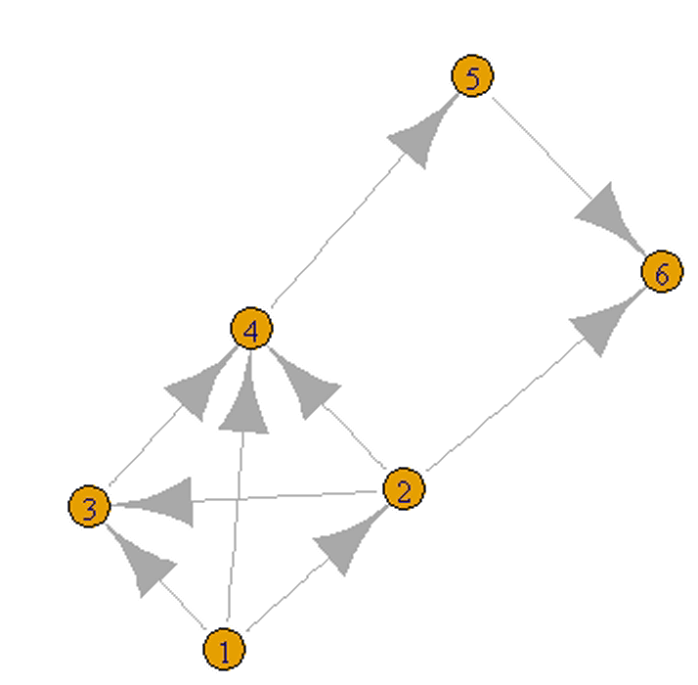
plot(g1)
> g1[]
6 x 6 sparse Matrix of class "dgCMatrix"

[1,] . 1 1 1 . .
[2,] . . 1 1 . 1
[3,] . . . 1 . .
[4,] . . . . 1 .
[5,] . . . . . 1
[6,] . . . . . .

Проверяем связность вершин:
are_adjacent(g1,5,6) #5 связана с 6?
[1] TRUE
> are_adjacent(g1,6,1) #6 связана с 1?
[1] FALSE
Матрицу достижимости можно получить так:
> distMatrix <- distances(g1, v=V(g1), to=V(g1), weights=NA)
> distMatrix
[,1] [,2] [,3] [,4] [,5] [,6]
[1,] 0 1 1 1 2 2
[2,] 1 0 1 1 2 1
[3,] 1 1 0 1 2 2
[4,] 1 1 1 0 1 2
[5,] 2 2 2 1 0 1
[6,] 2 1 2 2 1 0
Вы можете добавить узлы и ребра к уже существующему графу, например:
> g<-graph.empty()+vertices(letters[1:10],color="red") #Команда 1

> g<-g+vertices(letters[11:20],color="blue") #Команда 2

> g<-g+edges(sample(V(g),30,replace=TRUE),color="green") #Команда 3

> plot(g, edge.arrow.size=.2,vertex.size=20) #Команда 4

> V(g)
+ 20/20 vertices, named:
[1] a b c d e f g h i j k l m n o p q r s t
> E(g)
+ 15/15 edges (vertex names):
[1] o->r m->o p->i d->p d->p h->g d->t e->i i->k g->t f->k e->a j->n g->n e->p
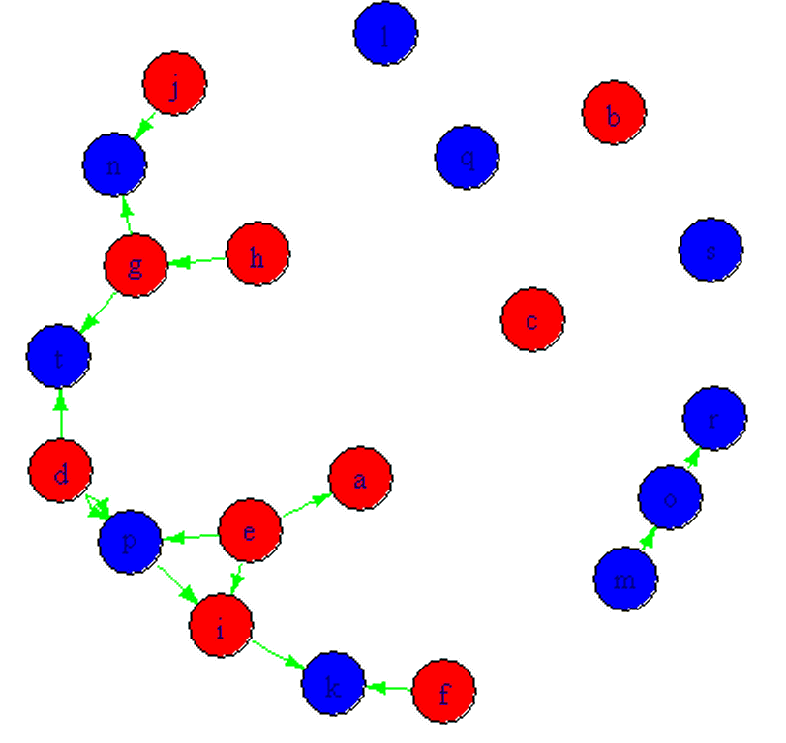
Команда 1. Создает граф с буквенными обозначениями для вершин с 1-й по 10-ю букву латинского алфавита. Цвет вершин – красный.
Причем команда graph.empty() – создает пустой граф.
Команда 2. Добавляет к графу еще 10 синих вершин.
Команда 5. Случайным образом формирует связи между вершинами (15 шт), окрашивая их в зеленый цвет.
Команда 4. Рисует граф, задавая размеры вершин и стрелок.

    - Получение информации о структуре графа

Команды vcount и ecount возвращают целые константы – число вершин и ребер соответственно. Число вершин соседей neighbors() возвращает целое вектор - число соседей для вершины. С помощью функций is.directed и are.connected, которые возвращают логические константы, можно узнать тип графа (направленный или ненаправленный) и определить, есть ли связь между вершинами vi и vj в графе. Функция get.edgelist() возвращает список ребер в графе. Чтобы получить матрицу смежности функции графа используйте g[] (здесь g – имя графа) либо get.adjacency (для этого необходимо установить пакет 'Matrix' ).

edges <- c(1,2, 3,2, 2,4)
g<-graph(edges, n=max(edges), directed=TRUE)
vcount(g)
## [1] 4
ecount(g)
## [1] 3
neighbors(g, V(g)[1], mode = 1)
## [1] 2
incident(g,V(g)[2], mode=c("all", "out", "in", "total"))
## [1] 3 1 2
is.directed(g)
## [1] TRUE
are.connected(g, V(g)[1], V(g)[3])
## [1] FALSE
get.edgelist(g)
## [,1] [,2]
## [1,] 1 2
## [2,] 3 2
## [3,] 2 4

    - Импорт-экспорт графов

Функция read.graph умеет читать графы в различных представлениях из файла, или из соединения HTTP:
Загрузить из текстового файла по списку вершин:
g <- read.graph("./graph.txt", format="edgelist")
Создать граф из Базы Данных:
advice_data_frame <- read.table('http://sna.stanford.edu/sna_R_labs/data/Krack-High-Tec-edgelist-Advice.txt')
g <- graph.data.frame(advice_data_frame)

Экспорт графа:
write.graph(g, file='my_graph.txt', format="edgelist")

Попробуйте воспроизвести следующие графы:

>er_graph<-erdos.renyi.game(100,2/100)
>plot(er_graph,vertex.label=NA,vertex.size=3)
>ws_graph<-watts.strogatz.game(1,100,4,0.05)
>plot(ws_graph,layout=layout.circle,vertex.label=NA,vertex.size=3)
>ba_graph<-barabasi.game(100)
>plot(ba_graph,vertex.label=NA,vertex.size=3)

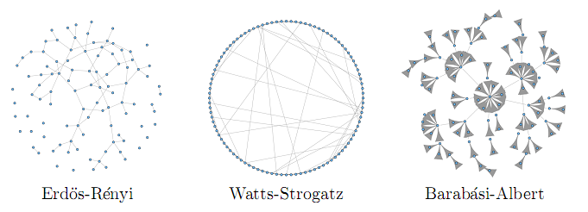
Вообще команда plot() – очень гибкая. У нее есть множество параметров, которые настраивают визуализацию графа. Вы можете получить все параметры и их возможные значения c помощью команды
>help(igraph.plotting)

    - Функции размещения графов

Здесь мы встретились с функцией layout. Из примера должно быть ясно, что она способствует расположению графа особым образом.
g <- make_ring(10) + make_full_graph(5)
coords <- layout_(g, as_star())
plot(g, layout = coords)

Попробуйте также варианты
coords <- layout_(g, in_circle())
coords <- layout_(g, as_tree())
(Подробнее можно посмотреть здесь http://igraph.org/r/doc/layout_.html)
Фрюхтерман-Рейнгольд — один из наиболее часто используемых силовых алгоритмов размещения.
Силовые размещения предполагают создание красивого графа с ребрами одинаковой длины и минимально возможным количеством пересечений. Они представляют граф в виде физической системы. Вершины — электрически заряженные частицы, отталкивающиеся друг от друга при чрезмерном приближении. Ребра ведут себя, как пружины, притягивающие соединенные вершины поближе друг к другу. В результате вершины равномерно распределяются по области графика, а размещение интуитивно в том смысле, что вершины с большим количеством связей находятся ближе друг к другу. Недостаток этих алгоритмов состоит в том, что они довольно медленны, а потому редко используются на графах с количеством вершин больше 1000.
Другой популярный алгоритм силового размещения, показывающий хорошие результаты для связных графов — Камада-Каваи. Как и Фрюхтерман-Рейнгольд, его цель — минимизировать энергию в системе пружин.

Рассмотрим еще одну интересную функцию. lattice() - гибкая функция, которая может создать решетки произвольных размеров, периодические или непериодические. У нее есть две формы. В первой форме Вы только указываете dimvector, но не длину и размер. Во второй форме пропускается dimvector и подставляется длина и dim:

g<-graph.lattice(length=100,dim=1,nei=5, circular = TRUE)
plot(g,vertex.size=2,vertex.label=NA,layout=layout.kamada.kawai)

Формат функции: make_lattice(dimvector = NULL, length = NULL, dim = NULL, nei = 1,
directed = FALSE, mutual = FALSE, circular = FALSE)
либо graph_lattice(…)
dimvector | Вектор, указывающий размер решетки в каждом измерении.
length | Целая константа, определяющая размерность решетки в каждом измерении.
dim | Целая константа, определяющая размерность решетки.
nei | Расстояние, на котором (включительно) будут связаны соседи на решетке.
directed | Направленные связи или нет
mutual | Если TRUE, направленные решетки будут взаимно связаны.
circular | Если TRUE, решетка или кольцо будут круглыми.

Измерение графов
В пакете igraph присутствует множество функций, которые помогают получить характеристики графов (сетей). Напомню: эксцентриситет вершины равен расстоянию от данной вершины до наиболее удаленной о нее. Максимальный среди всех эксцентриситетов вершин называется диаметром графа G и обозначается через d(G):
Измерить диаметр графа или вычислить самый короткий маршрут или даже список всех маршрутов из одной вершины в другую можно следующим образом:
Давайте измерим граф g1, который мы создали в примерах выше.
> diameter(g1)
[1] 3
> g1.all_simple<-all_simple_paths(g1, 2, 6)
#Функция выводит все пути (список) от вершины 2 к вершине 6
> g1.all_simple
[[1]]
+ 5/6 vertices:
[1] 2 3 4 5 6

[[2]]
+ 4/6 vertices:
[1] 2 4 5 6

[[3]]
+ 2/6 vertices:
[1] 2 6

#Функция выводит все пути (список) самых коротких маршрутов от вершины 1 к остальным вершинам графа.
> all_shortest_paths(g1, 1, to = V(g1), mode = c("out", "all", "in"),weights = NULL)
$res
$res[[1]]
+ 1/6 vertex:
[1] 1

$res[[2]]
+ 2/6 vertices:
[1] 1 2

$res[[3]]
+ 2/6 vertices:
[1] 1 3

$res[[4]]
+ 2/6 vertices:
[1] 1 4

$res[[5]]
+ 3/6 vertices:
[1] 1 4 5

$res[[6]]
+ 3/6 vertices:
[1] 1 2 6

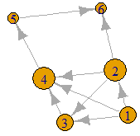
Как видно из примера выше, функция diameter() возвращает расстояние, тогда как функция get_diameter() возвращает последовательность вершин найденного пути вдоль диаметра.
deg <- degree(g1, mode="all")
> deg
[1] 3 4 3 4 2 2
> plot(g1, vertex.size=deg*10)

Функция degree()формирует вектор степеней вершин (в примере выше подсчитаны и входящие и исходящие ребра). Далее при выводе графа вершины были откалиброваны согласно их степеням.

Список функций и их описание (igraph_ из имени функции надо убрать):
1. igraph_shortest_paths — Кратчайший путь между вершинами
2. igraph_shortest_paths_dijkstra — Взвешенный кратчайший путь между некоторыми источниками.
3. igraph_shortest_paths_bellman_ford — Взвешенный кратчайший путь между некоторыми источниками, допускающий отрицательные веса.
4. igraph_shortest_paths_johnson — Подсчитывает кратчайший путь между некоторыми источниками с использованием алгоритма Johnson's.
5. igraph_get_shortest_paths — Подсчитывает кратчайшие пути от/к одной вершины к другой.
6. igraph_get_shortest_path — Подсчитывает кратчайший путь от одной вершины к другой.
7. igraph_get_shortest_paths_dijkstra — Подсчитывает взвешенные кратчайшие пути от/к одной вершины к другой.
8. igraph_get_shortest_path_dijkstra — Подсчитывает взвешенный кратчайший путь от одной вершины к другой.
9. igraph_get_all_shortest_paths — Находит все кратчайшие пути (geodesics) т вершины ко всем другим.
10. igraph_get_all_shortest_paths_dijkstra — Находит все кратчайшие пути (geodesics) т вершины ко всем другим.
11. igraph_average_path_length — Находит среднюю геодезическую длину в графе.
12. igraph_path_length_hist — Строит гистограмму всех кратчайших путей.
13. igraph_diameter — Определяет диаметр графа
14. igraph_diameter_dijkstra — Взвешенный диаметр с использованием алгоритма Дейкстры, только неотрицательные веса.
15. igraph_radius — Радиус графа

Задания к лабораторной работе
Задание 1.
N – Номер Вашего варианта, соответствует Вашему номеру в списке студентов.

  - Создайте кольцевой граф g со случайным числом вершин G_size (от N+10 до (N/10+5)²+5N). Выведите число ребер и вершин этого графа. Постройте граф, выведите его матрицу смежности.
  - Создайте граф g1 из пустого графа с числом вершин G_size желтого цвета. Добавьте ему N*8 случайных ребер, сформированных из вектора вершин, окрасьте ребра красным цветом, нарисуйте граф и выведите его матрицу смежности. Добавьте графу g1 еще N*10 случайных ребер, сформированных из вектора вершин, окрасьте ребра синим цветом, нарисуйте граф и выведите его матрицу смежности.
  - Добавьте ребра между вершиной 2N+23 и 2N+20, 2N+12 и N+15, 2N-1 и N+8, 2N и 2N+1, N+7 и N+13, окрасьте их в черный цвет (предварительно проверьте существуют ли такие вершины – функцией %in% либо match, для несуществующих вершин ребра не добавляйте). Нарисуйте граф. Выведите соседей N - й вершины, ребра, инцидентные этой вершине. Соединены ли вершины N+10 и N+12? Выведите матрицу смежности.
  - Добавьте еще одну вершину и подключите ее к той, которая имеет наибольшее количество связанных с ней узлов. Присвойте имена всем вершинам (например, буквы в алфавитном порядке – используйте заглавные и, если не хватит, строчные буквы). Выведите матрицу смежности. Выберите вершины, для которых значение связности меньше 5 и больше 2.
  - Испробуйте алгоритмы размещения Вашего графа (in_circle, in_tree, lattice). Результаты включить в отчет.
  - Выполните измерение диаметра графа g1, выведите список самых коротких путей для каждой вершины и откалибруйте величины вершин согласно их степеней.

Для решения необходимо:
- Сформировать входную матрицу для задания 1.
- Построить на ее основе граф и визуализировать его.
- вывести матрицу смежности и достижимости (фрагмент).
- Выбрать одно из заданий ниже (Задание 2.), ход решения описать словами и привести скрипт. Задание 2 решать с помощью графовых функций. Решение желательно визуализировать.
- оформить отчет.

Полученные знания помогут вам решить следующий блок задач с помощью операций с графами:
Задание 2.

- Вводится N - количество домов и К - количество дорог. Дома пронумерованы от 1 до N. Каждая дорога определяется тройкой чисел - двумя номерами домов - концов дороги и длиной дороги. В каждом доме живет по одному человеку.
Найти точку - место встречи всех людей, от которой суммарное расстояние до всех домов будет минимальным. Указать номер дома. Примечание: длины дорог - положительные целые числа.
- Есть страна с N городами. Дана система магистралей, соединяющая напрямую города между собой; длина любого прямого соединения равна 1. Такая система называется Четно-Нечетной, если любые два города, соединенные дорогой, соединены и дорогой четной длины, и дорогой нечетной длины.
- Выясните, является ли система магистралей Четно-Нечетной или нет;
- Если ответ на вопрос а) отрицательный, найдите одно из подмножеств X из множества городов, в котором содержатся не связанные ни с кем города.
- Сформируйте векторы, объедините их в матрицу, как показано в примере (Первая строка содержит значение N; следующие строки содержат I, J, означающие, что города I и J соединены напрямую. Значение N не превышает 300).
Примеры:
- Если входной файл содержит: | - Если входной файл содержит:
5  1 2  2 3  3 4  4 5  5 1 | 3  1 2
допустимый ответ: YES | допустимый ответ: NO  X has 2 elements (в множестве X два элемента)  X: 2 3

- На банкет были приглашены N VIP Персон (ОВП). Были поставлены 2 стола. Столы достаточно большие, чтобы все посетители банкета могли сесть за любой из них. Проблема заключается в том, что некоторые VIP не ладят друг с другом и не могут сидеть за одним столом. Вас попросили определить, возможно ли всех VIP рассадить за двумя столами.
Формат входных данных:
В первом векторе указано два числа: N и M (10 <= N,M <= 200), где N - количество VIP, а M - количество пар VIP, которые не могут сидеть за одним столом. В следующих M строках записано по 2 числа - пары VIP, которые не могут сидеть за одним столом.
Формат выходных данных:
Если способ рассадить ОВП существует, ответ выведите YES или TRUE, далее в первой строке - номера VIP, которых необходимо посадить за первый стол, во второй строке, состав второго стола. В противном случае в первой и единственной строке выведите NO.
Пример
input.txt | output.txt
5 2  1 2  1 3  4 5 | YES  2 3 5  - 4

- Имеется M (M ≤ 50) городов, в каждом из которых открылась кооперативная парикмахерская. Известна стоимость стрижки в каждом городе и стоимость проезда между городами. Известно, что не между всеми городами есть прямая дорога. Стоимость и проезд выражаются неотрицательными вещественными числами. Для агентов каждого города определить город, куда им следует съездить, чтобы подстричься самым дешевым образом (в своем собственном городе из соображений секретности стричься нельзя). Данные сформировать случайным образом.

- В Банановой республике очень много холмов, соединенных мостами. На химическом заводе произошла авария, в результате чего испарилось экспериментальное удобрение "зован". На следующий день выпал цветной дождь, причем он прошел только над холмами. В некоторых местах падали красные капли, в некоторых - синие, а в остальных - зеленые, в результате чего холмы стали соответствующего цвета. Президенту Банановой республики это понравилось, но ему захотелось покрасить мосты между вершинами холмов так, чтобы мосты были покрашены в цвет холмов, которые они соединяют. К сожалению, если холмы разного цвета, то покрасить мост таким образом не удастся. Посчитайте количество таких "плохих" мостов.
Формат входных данных:
Число холмов N (20 <= N <= 200) необходимо ввести с клавиатуры. Далее сформируйте матрицу смежности, описывающую наличие мостов между холмами (1-мост есть, 0-нет). Сформируйте вектор "color", содержащий N чисел, обозначающих цвет холмов: 1 - красный; 2 - синий; 3 – зеленый и т.п.
Формат выходных данных:
На выходе нужно получить количество "плохих" мостов и номера холмов "плохих" мостов.
Пример
input | output
7  0 1 0 0 0 1 1  1 0 1 0 0 0 0  0 1 0 0 1 1 0  0 0 0 0 0 0 0  0 0 1 0 0 1 0  1 0 1 0 1 0 1  1 0 0 0 0 1 0  1 1 1 1 1 3 3 | 4  1 2  2 3  3 5  - 7

- Задано N городов c номерами от 1 до N и сеть из M дорог с односторонним движением между ними. Каждая дорога задается тройкой (i,j,k), где i - номер города, в котором дорога начинается, j - номер города, в котором дорога заканчивается, а k - её длина (число k - натуральное). Дороги друг с другом могут пересекаться только в концевых городах. Все пути между двумя указанными городами A и B можно упорядочить в список по неубыванию их длин (если есть несколько путей одинаковой длины, то выбираем один из них). Необходимо найти один из путей, который может быть вторым в списке. Вывести его длину L и города, через которые он проходит.
Ввод:
<Количество городов N:> N
<Количество дорог M:> M
<Начало, конец и длина дороги 1:> i₁, j₁, k₁
......
<Начало, конец и длина дороги M:> i_{M}, j_{M}, k_{M}
<Города A и B, между которыми надо найти путь:> A, B
Вывод:
<Пути нет> или <Путь проходит по городам> A, i₁, i₂, ..., B <Длина пути> L

- На шахматной доске NxN в клетке (x1,y1) стоит голодный шахматный конь. Он хочет попасть в клетку (x2,y2), где растет вкусная шахматная трава. Какое наименьшее количество ходов он должен для этого сделать?
Формат входных данных:
Входной вектор содержит пять чисел: N, x1, y1, x2, y2 (5 <= N <= 20, 1 <= x1,y1,x2,y2 <= N). Левая верхняя клетка доски имеет координаты (1,1), правая нижняя - (N,N).
Формат выходных данных:
Первая строка ответа должна содержать единственное число K - наименьшее необходимое число ходов коня. В следующем векторе K+1 строк должно быть записано 2 числа - координаты очередной клетки в пути коня.
Пример
input | output
5  1 1  3 1 | 2  1 1  2 3  - 1

- Имеется N человек и прямоугольная таблица А[1:N,1:N]; элемент A[i,j] равен 1, если человек i знаком с человеком j, А[i,j] = =А[j,i]. Можно ли разбить людей на 2 группы, чтобы в каждой группе были только незнакомые люди. Если да, вывести фактор или фрейм, содержащий два столбца с этими группами людей и вектор с числом людей в каждой группе.
- Составить программу для нахождения произвольного разбиения 100 студентов на 5 групп, численность которых отличается не более чем в 2 раза, если известно, что в любой группе должны быть студенты, обязательно знакомые друг с другом. Круг знакомств задается матрицей (100,100) с элементами (заполнить случайным образом)
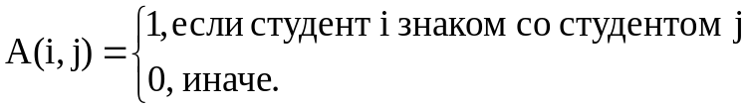
- Известно, что ориентированный граф связен, т. е. из любой вершины можно пройти в любую по рёбрам. Кроме того, из каждой вершины выходит столько же рёбер, сколько входит. Доказать, что существует замкнутый цикл, проходящий по каждому ребру ровно один раз. Составить алгоритм отыскания такого цикла.

- Эксперт хочет убедить суд, что данный камень — самый тяжёлый среди n камней, сделав менее n - 1 взвешиваний. Доказать, что это невозможно. (Веса камней неизвестны суду, но известны эксперту.) Решение. Изобразим камни точками, а взвешивания — линиями между ними. Получим граф с n вершинами и менее чем n - 1 рёбрами. Такой граф несвязен (добавление каждого следующего ребра уменьшает число связных компонент не более чем на 1). Поэтому суд ничего не знает относительно соотношения весов камней в различных связных компонентах и может допустить, что самый тяжёлый камень — в любой из них…

- Представим себе n чиновников, каждый из которых выдаёт справки определённого вида. Мы хотим получить все эти справки, соблюдая установленные ограничения: у каждого чиновника есть список справок, которые нужно собрать перед обращением к нему. Дело безнадёжно, если схема зависимостей имеет цикл (справку A нельзя получить без B, B без C,. . . , Y без Z и Z без A). Предполагая, что такого цикла нет, требуется составить план, указывающий один из возможных порядков получения справок.
Изображая чиновников точками, а зависимости — стрелками, приходим к такой формулировке. Имеется n точек, пронумерованных от 1 до n. Из каждой точки ведёт несколько (возможно, 0) стрелок в другие точки (ориентированный граф.) Циклов нет. Требуется расположить вершины графа (точки) в таком порядке, чтобы конец любой стрелки предшествовал её началу. Эта задача называется топологической сортировкой.

- Имеется n валют и таблица обменных курсов (сколько флоринов дают за талер и т.п.). Коммерсант хочет неограниченно обогатиться, обменивая свой начальный капитал туда-сюда по этим курсам. Проверить, возможно ли это? [Указание. После логарифмирования деньги уподобляются расстояниям.]

- Неориентированный граф называется двудольным, если его вершины можно раскрасить в два цвета так, что концы любого ребра — разного цвета. Составить алгоритм проверки, является ли заданный граф двудольным, в котором число действий не превосходит C · (число рёбер + число вершин). [Указание. (а) Каждую связную компоненту можно раскрашивать отдельно. (б) Выбрав цвет одной вершины и обходя её связную компоненту, мы определяем единственно возможный цвет остальных.]

О важности исследований на графах:
Количество американских патентных заявок связанных с исследованиями социальных сетей последние 5 лет росло на 250% каждый год. Так, например, одна корпорация подала патентную заявку на метод ценообразования, который учитывает положение покупателя в социальном графе. Другая корпорация недавно воплотила максимально упрощенный вариант этой схемы, продавая свои новые телефоны влиятельным узлам социального графа за $0, а остальным за $530.

